DFT-6108 多功能蓄电池综合分析仪

技术规范书

深圳市东宸智造科技有限公司

- 概述
DFT-6108多功能蓄电池综合分析仪采用国际领先的复合频率测试技术，准确测试蓄电池电压、电流、阻抗、欧姆电阻、极化电阻、电极双电层电容等蓄电池特征参数，可用于电力、通讯以及蓄电池生产企业对蓄电池进行测试、分析，也可用于高校、研究所、试验室对蓄电池的分析研究。
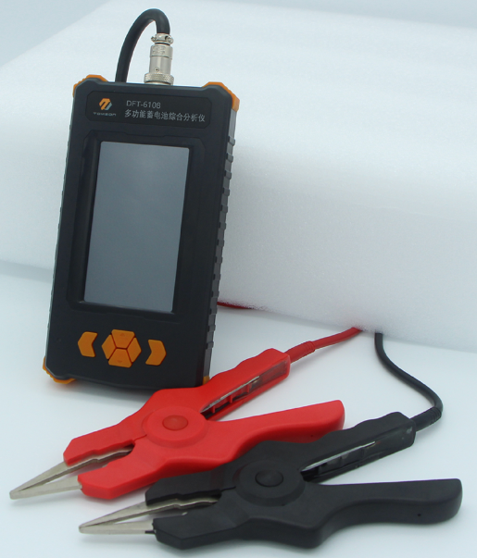
- 特点
- 采用国际领先的复合频率测试技术，可以准确地测量蓄电池电压、电流、阻抗、欧姆电阻、极化电阻、电极双电层电容等蓄电池特征参数；
- 自动化程度高，可以手动测试，也可以按照设定的时间间隔自动测量；
- 测试精度高，可准确测试电池各特征参数；
- 抗干扰能力强，可用于蓄电池在线测试，也可用于蓄电池充电及放电过程中的测试；
- 存储容量大，可连续存贮多次连续测量数据；
- 仪器操作简单，使用方便；
- 配有功能强大的上位机分析管理软件，可以对测试数据进行分析、管理，可以自动生成相应报表；
- 仪器设计小巧，重量轻，携带方便；
- 可以根据用户需求定制更新仪表程序；
- 液晶显示屏，有按键操作和触摸操作可供客户选择。
- 功能
- 可以兼容测试2V、6V、12V蓄电池；
- 可以准确地测量蓄电池容量、电压、电流、阻抗、欧姆电阻、极化电阻、电极双电层电容等蓄电池特征参数；
- 具有示波器功能，方便现场使用；
- 仪器设有USB接口，可以使用U盘转存测试数据；
- 采用IAP技术，可以随时利用U盘更新程序，享受设备的最新功能；
- 配备有专业的分析管理软件，可以保存历史数据，并进行分析和管理；软件操作界面简单、方便，功能强大。
- 测试报表可以方便的导入Excel和Word文件，并以指定的格式打印成报告，方便管理，以减少工作量。
四、四端法测试夹的优点：
四端法测试夹，适应绝大部分测试场合，夹具前段伸出6厘米金属测试头， 厚度仅为3毫米。方便伸入连接片之下直接接触极柱，金属头内侧带有锯齿，方便挫掉氧化物，便于直接接触到极柱，从而保证测试结果的稳定与精确。
五、 测试探针的优点：
- 1、四点发法测试，内针与外筒完全绝缘！
- 2、内针1.3毫米直径，外筒3毫米直径，适用各种连接条缝隙，完全可从极柱护套孔洞插入！
- 3、金属针及针筒采用铍铜镀金工艺，能适应各种测试频率及电流！
- 4、线长1.8米，测试笔长0.36米，测试整组电池无需移动设备！
- 5、测试笔采用加长杆两段设计，方便携带又适应长距离测试！
- 6、配合内阻仪全自动测试程序更方便、准确！
- 7、航空插头采用台湾PLT公司产品，适应各种频率及电流，为准确测试保驾护航！
六、主要技术指标
（1）蓄电池组各节电压偏差：≤0.5%；
（2）电压检测精度不低于0.5%±5dgt；
（3）欧姆电阻测试精度不低于2%±5dgt；
（4）极化电阻测试精度不低于2%±5dgt；
（5）极化电容测试精度不低于2%±5dgt；
（6）蓄电池状态估计误差不超过10%±5dgt。
七、技术参数
项目 | 技术参数
测量范围 | 电阻：0.00mΩ--100mΩ；电压：0.000V—16V  电容：0.0F—10000F；
最小测量  分 辨 率 | 内阻：0.001 mΩ；电压：1mV  电容：0.1F； 电流：0.1A
测量精度 | 内阻：±1.0%rdg±6dgt；  电压：±0.2%rdg±6dgt  电容：±1.0%rdg±6dgt；
供电电源 | 4000mAH可充电锂电池，充满可工作8~12小时
存储容量 | 存放10万节电池测量数据
显 示 器 | 272×480 4.3寸TFT LCD +触摸屏
尺 寸 | 186mm×98mm×40mm
重 量 | 0.45KG
外接电源 | AC100~240V/DC5V-1A电源适配器/充电器
通讯接口 | USB接口（可插接U盘）
工作温度 | -10℃--50℃
湿 度 | 小于85%RH

